Пт. Апр 26th, 2024 3:32:52 PM
Новые УРОКИ
Новый сайт от проекта UROKI.NET. Конспекты уроков, классные часы, сценарии школьных праздников. Всё для учителя - всё бесплатно!

7 КЛАСС ГЕОГРАФИЯ

Природоохрана — конспект урока

Автор Глеб Беломедведев
⬧ АПР 26, 2024  #видео, #загадки, #интересные факты, #карта памяти, #кроссворд, #международные, #облако слов, #организации, #охрана, #пазлы, #поговорки, #полезные советы,
#пословицы, #презентация, #природа, #ребус, #стихотворение, #тесты, #технологическая карта, #чек-лист  Время прочтения: 21 минут(ы)

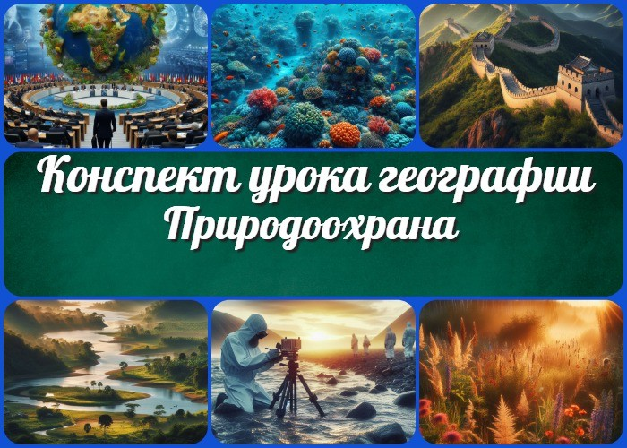

Содержание [Скрыть]

- Природоохрана — конспект урока географии
- Развитие природоохранной деятельности на современном этапе (Международный союз охраны природы, Международная гидрографическая организация, ЮНЕСКО)
- Вступление
- Выберите похожие названия
- Возраст учеников
- Класс
- Раздел календарного планирования по географии в 7 классе
- УМК (Учебно-методический комплекс)
- Учебник
- Дата проведения
- Длительность
- Вид
- Тип
- Форма проведения
- Цель
- Задачи
- Универсальные учебные действия

- Ожидаемые результаты
- Методические приёмы
- Прогнозируемый результат
- Предварительная работа педагога
- Оборудование и оформление кабинета
- Ход занятия / Ход мероприятия
  - Организационный момент
- Актуализация усвоенных знаний
- Вступительное слово учителя
- Основная часть
  - Природоохранная деятельность
  - Международный союз охраны природы
  - Международная гидрографическая организация
  - ЮНЕСКО
- Рефлексия
- Заключение
- Домашнее задание
- Технологическая карта
- Смотреть видео по теме
- Полезные советы учителю
- Чек-лист педагога
- Карта памяти для учеников
- Стихотворение
- Кроссворд
- Тесты
- Интересные факты для занятия
- Загадки
- Пословицы и поговорки
- Ребус
- Пазлы
- Облако слов
- Презентация
- Список источников и использованной литературы

Природоохрана — конспект урока географии

Развитие природоохранной деятельности на современном этапе (Международный союз охраны природы, Международная гидрографическая организация, ЮНЕСКО)

Добрый день, уважаемые коллеги! Сегодня мы поговорим с учащимися о важности международного сотрудничества в области охраны природы на современном этапе. На нашем уроке мы рассмотрим роль таких организаций, как Международный союз охраны природы, Международная гидрографическая организация, ЮНЕСКО и другие. Помимо конспекта урока, вас ожидает технологическая карта, кроссворд, бесплатная
презентация, тесты по теме урока и многое другое.
Вступление

Выберите похожие названия

Методическая разработка: «Сотрудничество в охране природы: роль международных организаций»
Учебный конспект: «Межнациональные организации в охране природы: современные вызовы и задачи»
Разработка занятия: «Международное сотрудничество в охране природы: пути и перспективы»

Возраст учеников
12-13 лет

Класс

7 класс

Раздел календарного планирования по географии в 7 классе
Необходимость международного сотрудничества в использовании природы и её охране (4 часа)

УМК (Учебно-методический комплекс)
- [укажите название своего УМК по которому Вы работаете]

Учебник
- [укажите название своего учебника]

Дата проведения
- [укажите дату проведения]

Длительность
45 минут

Вид
Урок географии

Тип
Объяснительно-иллюстративный

Форма проведения
Фронтальная

Цель

Познакомить учащихся с ролью международных организаций в защите окружающей среды.

Задачи

Обучающая: Рассмотреть основные транснациональные организации. Развивающая: Способствовать развитию умений анализа и сравнения информации.
Воспитательная: Воспитывать бережное отношение к окружающей среде и ответственное отношение к природным ресурсам.

Универсальные учебные действия

Личностные УУД:

Саморегуляция: Учащиеся смогут контролировать свои эмоции и поведение во время урока, проявлять уважение к мнению других.
Эмоциональное самочувствие: Ученики осознают важность сохранения окружающей среды для благополучия всех живых существ на планете.

Регулятивные УУД:

Планирование действий: Ученики составят план работы на уроке, определатся с порядком действий при выполнении заданий.
Контроль и оценка: Учащиеся могут оценить свой уровень понимания материала, свою активность на уроке.

Познавательные УУД:

Систематизация и обобщение: Дети смогут систематизировать информацию о межнациональных организациях и сделать обобщения.
Анализ и синтез: Семиклассники смогут анализировать информацию о деятельности организаций и синтезировать её для понимания итогового значения.

Коммуникативные УУД:

Умение слушать: Дети смогут слушать преподавателя и своих одноклассников во время беседы и дискуссий.
Учиться выражать свои мысли: Учащиеся выразят своё мнение о роли транснациональных организаций.

Метапредметные УУД:

Умение работать с текстом: Школьники смогут извлекать информацию из учебника, презентации и других источников.
Научиться работать с информацией из различных источников: Дети научатся анализировать информацию из разных источников и использовать её для формирования собственного мнения.

Ожидаемые результаты

Личностные: Воспитание уважения к окружающей среде и понимание важности её сохранения.
Метапредметные: Развитие умений работы с информацией, критического мышления.
Предметные: Понимание роли интернациональных организаций.

Методические приёмы
Беседа, чтение текстов, просмотр презентации.

Прогнозируемый результат
Учащиеся смогут определить основные транснациональные организации, занимающиеся охраной природы, и объяснить их роль в этом процессе.

Предварительная работа педагога

Подготовить презентацию, кроссворд, тесты, технологическую карту занятия, чек- лист.
Подготовить иллюстрации, загадки, пословицы, ребус, облако слов.

Оборудование и оформление кабинета

Проекционный экран, презентация, учебник,
дополнительные источники информации.

Ход занятия / Ход мероприятия

Организационный момент

Добрый день, ребята! Рада приветствовать вас на уроке географии сегодня. Проведем перекличку. Пожалуйста, поднимите руку, когда услышите свою фамилию.

Цитата:
«Океаны – это легкие нашей планеты. Сотрудничество в их охране является нашим общим долгом перед будущими поколениями.»
— Луис Морено, 1956–н.в., мексиканский мореплаватель,
исследователь

Прошу вас проверить наличие необходимых учебных материалов: учебник, тетради, ручки и карандаши. Дежурные, пожалуйста, подготовьте проекционный экран для использования на уроке.

Напоминаю вам о правилах поведения на уроке: проявляйте внимание к преподавателю и своим одноклассникам, не перебивайте друг друга, и помните, что мобильные телефоны должны быть выключены на время урока.

Актуализация усвоенных знаний
На прошлом уроке мы изучали тему «Человек и природа» , где рассматривали взаимосвязь между деятельностью человека и окружающей средой.

Давайте вспомним, какие факторы влияют на состояние окружающей среды? Какие негативные последствия могут возникнуть из-за несбалансированного воздействия человека на природу? Пожалуйста, поделитесь своими мыслями или воспоминаниями о прошлом уроке.

Кто может назвать примеры негативного воздействия человека на окружающую среду, которые мы обсуждали ранее? Давайте подумаем вместе и обсудим наши ответы.

Вступительное слово учителя
Сегодняшний урок посвящен важной теме — развитию природоохранной деятельности на современном этапе. Мы поговорим о том, как международные организации вносят свой вклад в охрану окружающей среды, и какие задачи они ставят перед собой.

Мы рассмотрим роль таких организаций, как Международный союз охраны природы, Международная гидрографическая организация, ЮНЕСКО и другие. Благодаря их деятельности в области природоохраны, многие угрозы для нашей планеты могут быть смягчены или предотвращены.

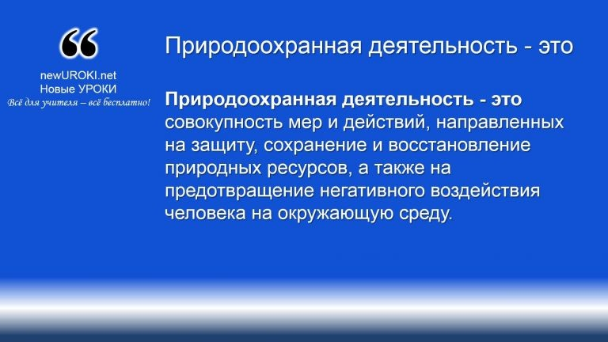
Помимо теории, на сегодняшнем уроке вас ждут интерактивные задания, презентация и возможность обсудить вопросы вместе. Давайте вместе погрузимся в мир природоохраны и попробуем понять, как мы можем внести свой вклад в сохранение окружающей нас среды.

Природоохранная деятельность — это совокупность мер и действий, направленных на защиту, сохранение и восстановление природных ресурсов, а также на предотвращение негативного воздействия человека на
окружающую среду.

Основная часть

Иллюстративное фото / newUROKI.net

Природоохранная деятельность

Понятие и значение.

Определение

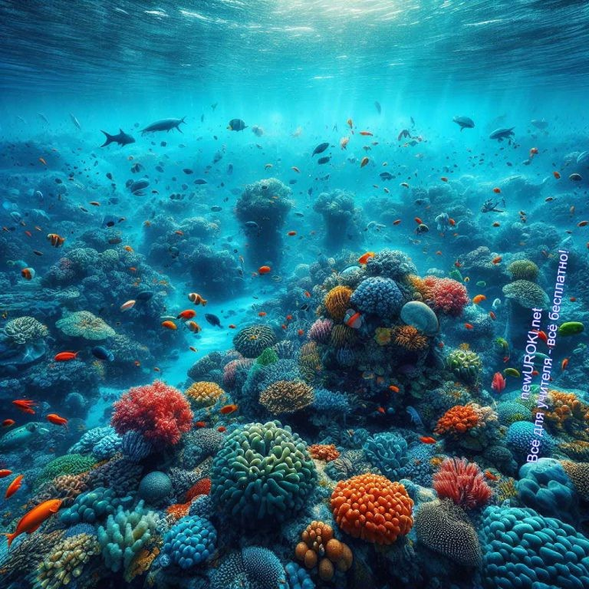
Понятие природоохранной деятельности включает в себя широкий спектр мероприятий, начиная от контроля за загрязнением воды, воздуха и почвы, заканчивая созданием заповедников, парков и других природоохраннных территорий. Важным аспектом является также разработка и внедрение экологически чистых технологий в производство и бытовую сферу, а также проведение образовательной работы с населением по вопросам экологии и устойчивого использования природных ресурсов.

Стоит прочесть также: Сельское хозяйство. Растениеводство - конспект урока географии

Значение этого труда трудно переоценить. Она является неотъемлемой частью устойчивого развития общества, направленного на сохранение жизненного пространства для текущих и будущих поколений. Благодаря этим действиям мы можем обеспечить себе здоровую и благоприятную среду обитания, сохранить уникальные природные уголки планеты и предотвратить масштабные экологические катастрофы.

История развития природоохранной деятельности.

Иллюстративное фото / newUROKI.net

История насчитывает тысячелетия. Уже в древности люди осознавали важность сохранения природы для собственного выживания и благополучия. Однако первые организованные попытки охраны природы появились в середине XIX века в связи с индустриализацией и ростом загрязнения окружающей среды.

Одним из первых этапов развития этой активности можно назвать создание национальных парков и заповедников. Первый национальный парк был создан в США

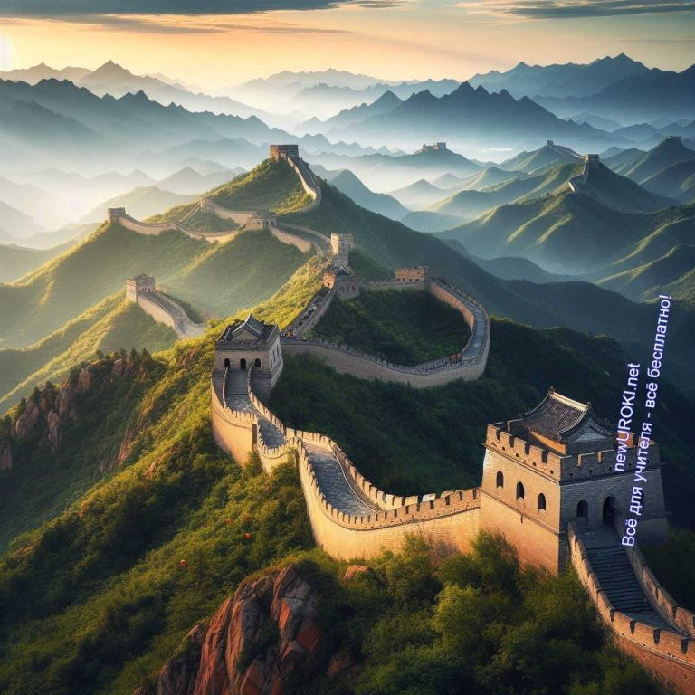
в 1872 году — это парк Йеллоустоун. Это событие стало отправной точкой для формирования международного движения по охране природы.

В XX веке эти действия приобрели международный масштаб. Основные международные организации, занимающиеся охраной природы, были созданы после Второй мировой войны. К ним относятся Международный союз охраны природы (IUCN), созданный в 1948 году, и Международная гидрографическая организация (IHO), основанная в 1921 году.

Сегодня природоохранная деятельность стала одним из приоритетных направлений мировой политики. Многие страны создают национальные и региональные стратегии и программы по охране природы и биоразнообразия, активно сотрудничая с международными организациями и принимая участие в межнациональных договорах и соглашениях в этой области.

Международный союз охраны природы

Иллюстративное фото / newUROKI.net

Международный союз охраны природы (МСОП) — это международная неправительственная организация, основанная с целью содействия сотрудничеству в области охраны окружающей среды и устойчивого использования ее ресурсов.
Основной задачей МСОП является обеспечение сохранения биологического разнообразия и природных экосистем, а также принятие мер по предотвращению и устранению угроз для окружающей среды.

Цели организации:
- Содействие международному сотрудничеству в области охраны природы.

- Защита и сохранение биологического разнообразия планеты.
- Проведение научных исследований и мониторинга состояния природных ресурсов.
- Пропаганда принципов устойчивого развития и использования природных ресурсов.
- Разработка и реализация проектов на межнациональном уровне.
- Обмен опытом и передача знаний между государствами-участниками.

Примеры проектов и программ МСОП:

Заповедники и национальные парки. МСОП активно поддерживает создание и развитие заповедных территорий, где природа охраняется в естественном состоянии. Примером такого проекта является развитие Биосферных резерватов, где совмещается защита окружающей среды с устойчивым использованием ресурсов.
Программы по охране уязвимых видов. МСОП финансирует проекты по сохранению и восстановлению популяций уязвимых и находящихся под угрозой исчезновения видов растений и животных.
Программы по устойчивому лесопользованию. МСОП содействует разработке и внедрению методов устойчивого лесного хозяйства, направленных на сохранение лесных ресурсов и биоразнообразия.
Программы по борьбе с изменением климата. МСОП разрабатывает и реализует проекты по адаптации к изменению климата и снижению выбросов парниковых газов.
Эта организация играет важную роль в содействии сохранению природы на мировом уровне и способствует формированию у учащихся понимания важности международного сотрудничества в охране окружающей среды.

Международная гидрографическая организация

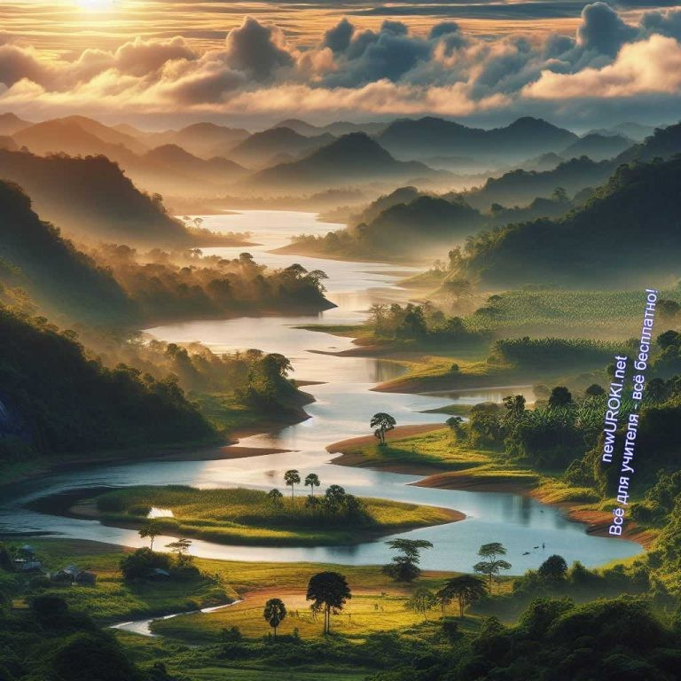

Иллюстративное фото / newUROKI.net

Международная гидрографическая организация (МГО) является межправительственной организацией, созданной с целью содействия международному сотрудничеству в области гидрографии, океанографии и навигации. Она играет важную роль в охране мирового океана и водных ресурсов, обеспечивая сбор и обмен информацией о состоянии водных бассейнов, гидрографических и океанографических данных, а также разработку стандартов и нормативов для гидрографических работ.

Роль МГО в охране мирового океана и водных ресурсов:

Картографирование и создание навигационных карт. МГО координирует работу государств-участников по созданию и обновлению морских карт и навигационных протоколов. Это позволяет обеспечить безопасную навигацию судов и снизить риск возникновения чрезвычайных ситуаций на море.
Мониторинг состояния морских и пресноводных экосистем. МГО собирает и анализирует данные о химическом составе вод, уровне загрязнения океана, изменениях климата и других факторах, влияющих на экологическое состояние водных ресурсов. Это позволяет выявлять проблемы и разрабатывать меры по их решению.
Охрана биологического разнообразия. МГО осуществляет мониторинг распространения морских видов, в том числе редких и находящихся под угрозой исчезновения, и разрабатывает рекомендации по охране их местообитаний. Это способствует сохранению биологического разнообразия мирового океана и пресноводных ресурсов.
Борьба с международными преступлениями на море. МГО сотрудничает с органами по борьбе с незаконными действиями на море, такими как пиратство,

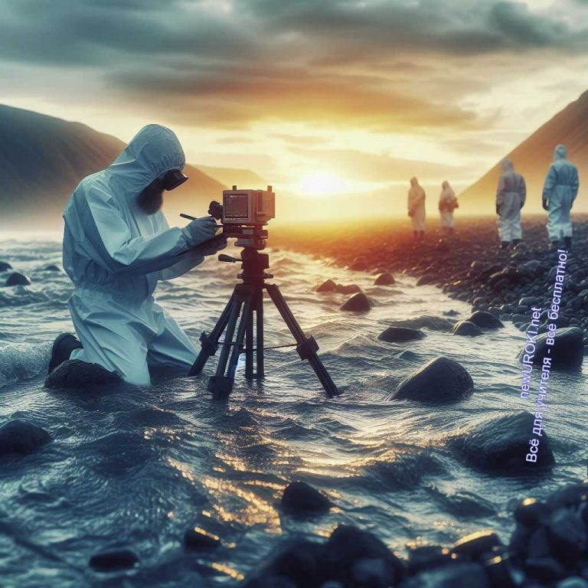
контрабанда и незаконная добыча ресурсов. Это помогает обеспечить безопасность морских путешествий и сохранить экологическое равновесие в водных бассейнах.

ЮНЕСКО (Организация Объединенных Наций по образованию, науке и культуре), является одной из специализированных учреждений Организации Объединенных Наций. Эта организация занимается широким спектром вопросов, связанных с образованием, наукой, культурой и обменом информацией в этих областях. Одним из важных направлений деятельности ЮНЕСКО является охрана природного и культурного наследия
человечества. Википедия
Развитие международного сотрудничества. МГО способствует укреплению сотрудничества в области гидрографии и океанографии, обмену опытом и передаче знаний между государствами-участниками. Это способствует развитию научных исследований и эффективной охране водных ресурсов.
Таким образом, Международная гидрографическая организация играет важную роль в охране мирового океана и водных ресурсов, способствуя безопасной навигации, сохранению экологического баланса и развитию сотрудничества в этой области.

ЮНЕСКО

Иллюстративное фото / newUROKI.net

Деятельность организации:
ЮНЕСКО играет ключевую роль в сохранении и защите достопримечательностей человечества. Это выражается в следующих аспектах:

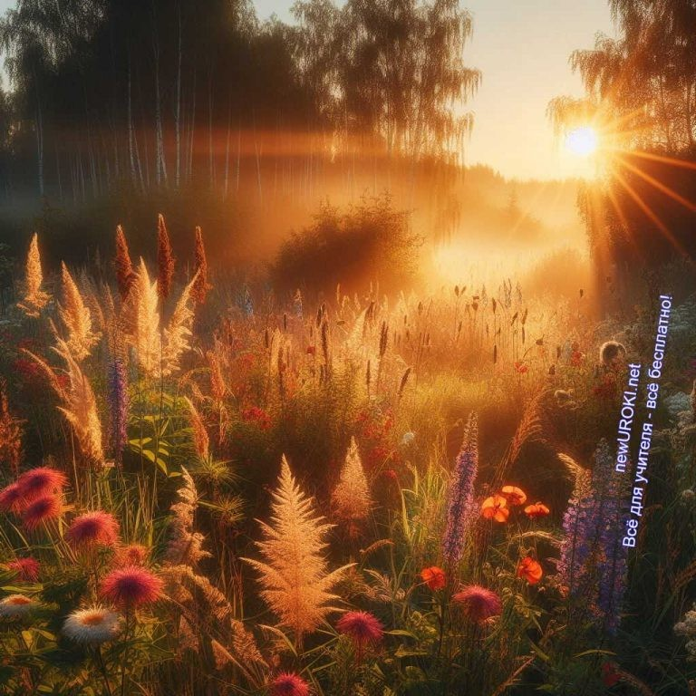
Охрана культурного наследия: ЮНЕСКО разрабатывает международные нормы и стандарты для охраны памятников и объектов культуры. Организация ведет работу по идентификации, регистрации и охране объектов, имеющих выдающуюся историческую, архитектурную, археологическую или культурную ценность. Примеры таких объектов включают в себя старинные города, археологические памятники, памятники архитектуры, музеи и другие культурные достопримечательности.
Список Всемирного наследия: Одним из наиболее известных проектов ЮНЕСКО является создание и ведение Списка Всемирного наследия. Этот список включает в себя объекты и места, которые признаны мировым наследием человечества и требуют особой охраны и сохранения.
Примеры объектов, включенных в список, включают в себя Пирамиды Гизы в Египте, Акрополь в Афинах, Великую китайскую стену, Мачу-Пикчу в Перу и многие другие уникальные исторические и культурные достопримечательности.

Стоит прочесть также: Географические карты - конспект урока географии

Таким образом, ЮНЕСКО является важным международным форумом для охраны культурных и природных достопримечательностей человечества. Ее деятельность способствует сохранению уникальных культурных и природных ценностей для будущих поколений.

Рефлексия

Иллюстративное фото / newUROKI.net

Рефлексия — это важный этап нашего занятия, на котором мы с вами сможем вместе оценить, как прошло наше занятие, какие эмоции мы испытали, и какие результаты

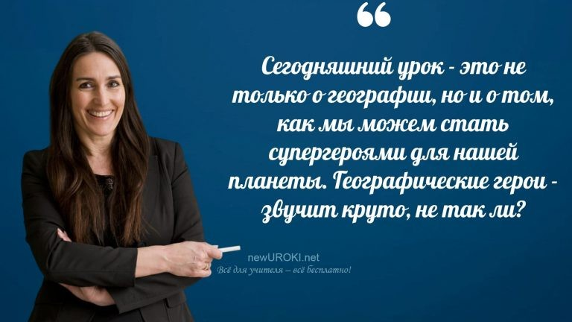
достигли. Я приглашаю вас задуматься о следующих вопросах:

Какие моменты урока были наиболее интересными для вас?
Что нового вы узнали о международных организациях, занимающихся охраной природы?
Смогли ли вы применить новые знания и умения в ходе занятия? Что вызвало у вас наибольшие затруднения или вызвало вопросы?
Что вы хотели бы узнать или изучить более подробно на следующих уроках?

Пожалуйста, будьте откровенными в своих ответах, это поможет нам сделать наши уроки еще более интересными и плодотворными.

Заключение

Учителя шутят

Уважаемые ученики, сегодня мы погрузились в увлекательный мир глобального сотрудничества в охране природы. Мы рассмотрели роль таких организаций, как Международный союз охраны природы, Международная гидрографическая организация и ЮНЕСКО, и узнали, какие уникальные проекты и программы они реализуют.

Помните, что каждый из нас имеет возможность внести свой вклад в сохранение окружающей среды и бережное отношение к окружающему миру. Маленькие шаги каждого из нас могут привести к большим изменениям в будущем нашей планеты. Давайте будем внимательны к окружающей среде и стремиться делать ее лучше для всех живых существ.

Спасибо за ваше участие и активность на уроке! Удачи вам в дальнейшем обучении и сохраняйте интерес к изучению мира вокруг нас.

Домашнее задание

Ученики шутят

Написать эссе на тему: «Роль международных организаций в охране природы».

Технологическая карта

Скачать бесплатно технологическую карту урока по теме: «Природоохрана»

Смотреть видео по теме

.
Социальный | ролик | о | природе

Полезные советы учителю

Скачать бесплатно 5 полезных советов для проведения урока географии по теме:
«Природоохрана» в формате Ворд

Чек-лист педагога

Скачать бесплатно чек-лист для проведения урока географии по теме:
«Природоохрана» в формате Word

Чек-лист для учителя — это инструмент педагогической поддержки, представляющий собой структурированный перечень задач, шагов и критериев, необходимых для успешного планирования, подготовки и проведения урока или мероприятия.

Карта памяти для учеников

Скачать бесплатно карту памяти для учеников 7 класса по географии по теме:
«Природоохрана» в формате Ворд

Карта памяти — это методический инструмент, который помогает учащимся структурировать и запоминать ключевую информацию по определенной теме.

Стихотворение
Инна Браткова https://stihi.ru/2012/03/24/5128

Охрана природы

Малыш сорвал в лесу подснежник, И сразу сник он головой
И бросил он цветок на тропку Цветку от боли хоть завой

Пришла экскурсия к лесочку, Полезли дети по кустам,
Всех птиц быстрее распугали, Был настоящий тарарам.

И птицы тот час улетели Гнездиться уж не будут здесь Листву же гусеницы съели
И поредел зеленый лес.

Запомни школьник ты одно Все здесь взаимосвязано
Сорвал цветок, листок иль ветку, Черкни себе ты на заметку

Чем больше рвем мы и ломаем, Цветов, деревьев, мы узнаем

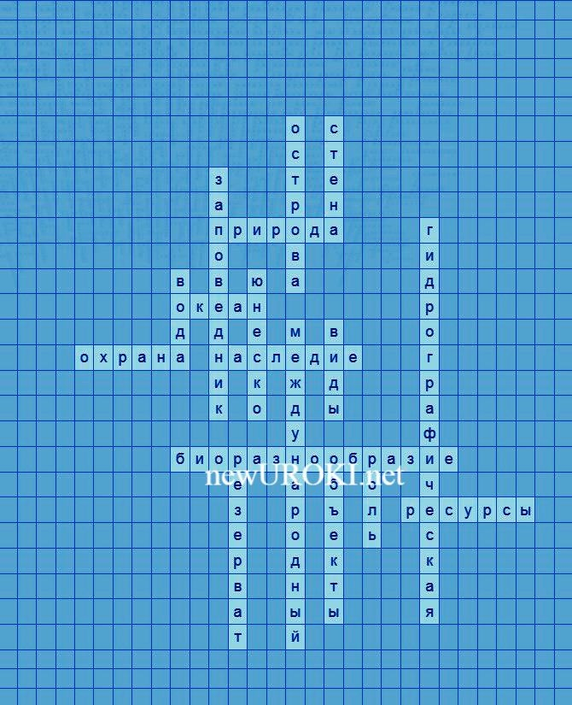
О том вреде, через года Когда закончится вода

Лес поглощает пыль и газ, В лесу приятно все для нас Он воду рекам сберегает
И чистый воздух поставляет

Костры в лесу не разжигай, И пятен ты не оставляй, Ведь лес на то дан человеку
Чтоб жизнь его продлить до века.

Кроссворд

Кроссворд

Скачать бесплатно кроссворд на урок географии в 7 классе по теме: «Природоохрана» в формате WORD

Тесты
Что мы делаем, чтобы сохранить окружающую среду? А) Путешествуем по миру
Б) Не мусорим В) Строим дома
Правильный ответ: Б)

Как называется структура, которая занимается защитой природы и культурного наследия?
А) Братство Б) Система В) Фонд
Правильный ответ: В)

Что является основным источником жизни на Земле? А) Воздух
Б) Океан В) Вода
Правильный ответ: В)

Как называется огромное водное пространство, покрывающее большую часть поверхности Земли?
А) Река Б) Озеро В) Океан
Правильный ответ: В)

Как называются специально охраняемые участки, где животные и растения могут жить без вмешательства человека?
А) Город
Б) Заповедник В) Пустыня
Правильный ответ: Б)

Что представляет собой разнообразие жизни на Земле, включающее виды животных, растений и микроорганизмов?
А) Ресурсы
Б) Биоразнообразие В) Тундра Правильный ответ: Б)

Как называются природные объекты, которые мы наследуем от предыдущих поколений?
А) Культура Б) Наследие В) Артефакты
Правильный ответ: Б)

Что является крупным каньоновым ущельем в Северной Америке, одним из самых впечатляющих естественных чудес мира?
А) Аппалачи
Б) Гранд-Каньон В) Евфрат
Правильный ответ: Б)

Как называется самая длинная стена, построенная в Азии для защиты от нападений? А) Берлинская
Б) Китайская
В) Кремлевская Правильный ответ: Б)

Что называется крупными землями, окруженными водой? А) Полуостров
Б) Полушарие В) Остров
Правильный ответ: В)

Интересные факты для занятия

Интересный факт 1:
На протяжении тысячелетий люди используют океаны в качестве главного пути сообщения между континентами. Это было ключевым для торговли и культурного обмена.

Интересный факт 2:
Заповедники и национальные парки играют важную роль в сохранении биоразнообразия. Они являются местом, где дикие животные и растения могут жить без вмешательства человека.

Интересный факт 3:
Вода океана занимает около 71% поверхности Земли. Это делает океаны самым большим резервуаром воды на нашей планете и важным источником жизни для многих видов.

Загадки
- Вокруг меня множество воды, океаны и моря вокруг. Что я? (Остров)
- Я обладаю многообразием жизни, в лесах и полях моя сила. Что я? (Биоразнообразие)

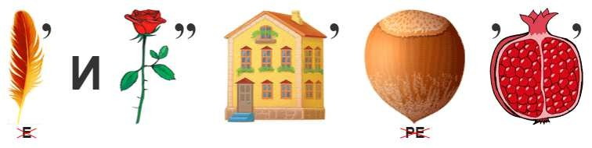
- Меня создали, чтобы сохранить дикую природу, но вмешательство человека может навредить моему назначению. Что я? (Заповедник)
- Я существую в разных формах: твердая, жидкая и газообразная. Что я? (Вода)
- Я оставленное миллионы лет назад сокровище природы, привлекающее туристов и ученых. Что я? (Наследие)

Пословицы и поговорки
- Вода камень точит.
- Без труда не выловишь и рыбку из пруда.
- Посеешь ветер, пожнешь бурю.
- В тихом омуте черти водятся.
- Вода знает свой путь.

Ребус

Ребус

Перечёркнутые под картинкой буквы означают, что из названия картинки нужно эти буквы удалить.

Пазлы

Пазлы

(Распечатайте, наклейте на плотную бумагу, разрежьте)

Облако слов

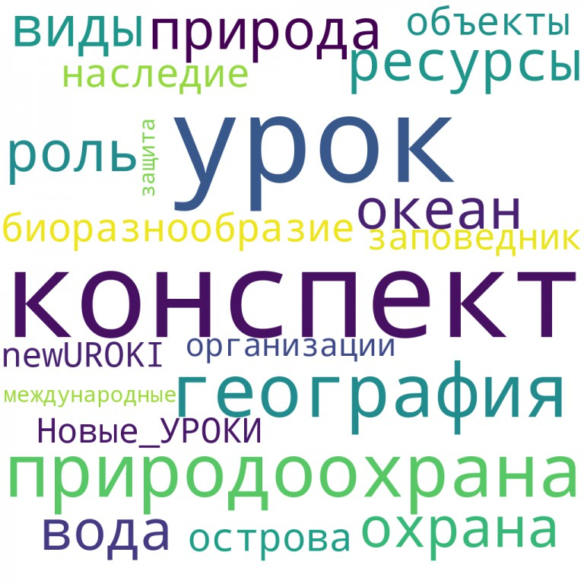
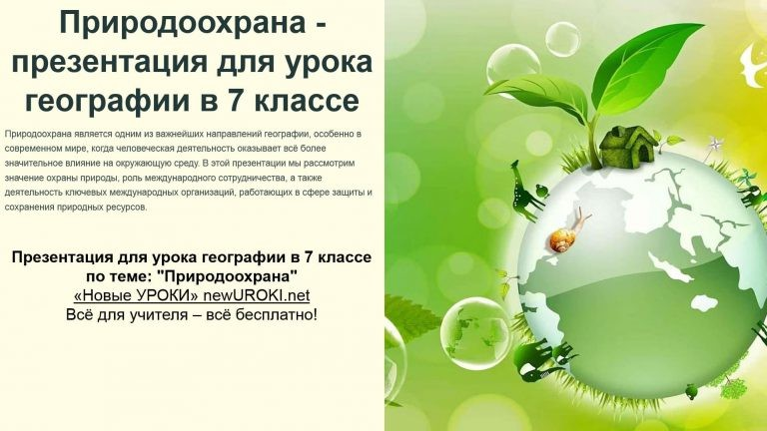

Облако слов

Облако слов — удобный инструмент на занятии: помогает активизировать знания, подсказывает, служит наглядным материалом и опорой для учащихся разных возрастов и предметов.

Презентация

Презентация

Скачать бесплатно презентацию на урок географии в 7 классе по теме:
«Природоохрана» в формате PowerPoint

Список источников и использованной литературы
- Овручев А.С., «Охрана биологического многообразия в современном обществе». Издательство «Ларием», Москва, 2004. 230 страниц.
- Шабалин В.И., «Управление водными ресурсами и проблемы их использования». Издательство «Сириус», Санкт-Петербург, 2000. 180 страниц.

- Лекасова Г.Н., «Регулирование использования водных ресурсов». Издательство
«НГУСПИП», Новосибирск, 1999. 210 страниц.
- Кузьмина Е.И., «Охрана окружающей среды в современном обществе». Издательство «Печатник», Краснодар, 2003. 190 страниц.
- Новиков Д.В., «Заповедники и резерваты как особо охраняемые территории». Издательство «Декабрь», Екатеринбург, 2002. 220 страниц.

 0 НРАВИТСЯ

 0 НЕ НРАВИТСЯ

50% Нравится
Или
50% Не нравится

Скачали? Сделайте добро в один клик! Поделитесь образованием с друзьями! Расскажите о нас!

− Слова ассоциации (тезаурус) к уроку: лес, мать, зелень, жизнь, красота,деревья, воздух, гармония, горы, животные, флора, река, трава

 При использовании этого материала в Интернете (сайты, соц.сети, группы и т.д.) требуется обязательная прямая ссылка на сайт newUROKI.net. Читайте "Условия использования материалов сайта"

Культурные ландшафты —
конспект урока 
Автор Глеб Беломедведев
Глеб Беломедведев - постоянный автор и эксперт newUROKI.net, чья биография олицетворяет трудолюбие, настойчивость в достижении целей и экспертность. Он обладает высшим образованием и имеет более 5 лет опыта преподавания в школе. В течение последних 18 лет он также успешно работает в ИТ-секторе. Глеб владеет уникальными навыками написания авторских конспектов уроков, составления
сценариев школьных праздников, разработки мероприятий и создания

классных часов в школе. Его талант и энтузиазм делают его неотъемлемой частью команды и надежным источником вдохновения для других.

ПОХОЖИЕ УРОКИ

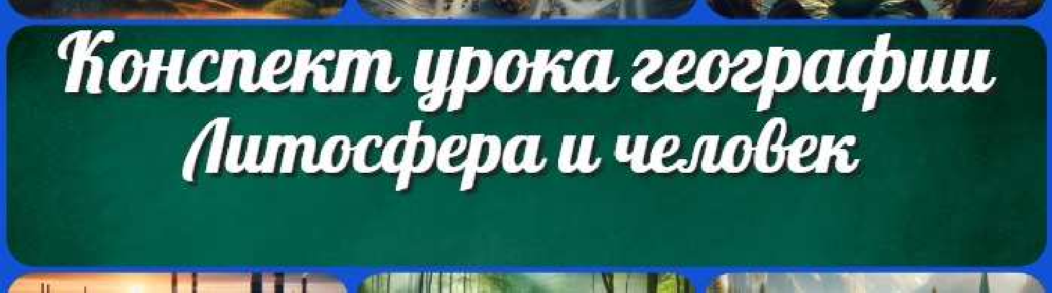
Культурные ландшафты — конспект урока

Литосфера и человек — конспект урока

Сельское хозяйство мира — конспект урока
ПОИСК

Найти

КОНСПЕКТЫ УРОКОВ

Конспекты уроков для учителя Алгебра
Английский язык

Астрономия 10 класс
Библиотека

Биология 5 класс
География
- класс

- класс

- класс

- класс

- класс

- класс Геометрия
Директору и завучу школы Должностные инструкции
ИЗО

Информатика История
Классный руководитель
5 класс

- класс

- класс

- класс

- класс

- класс

- класс Профориентационные уроки
Математика Музыка Начальная школа ОБЗР
Обществознание Право Психология
Русская литература

Русский язык Технология (Труды) Физика Физкультура
Химия Экология Экономика
Копилка учителя

Сценарии школьных праздников

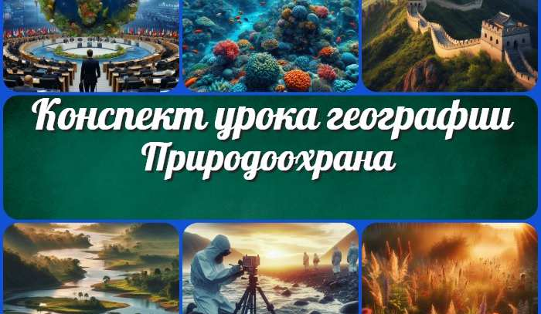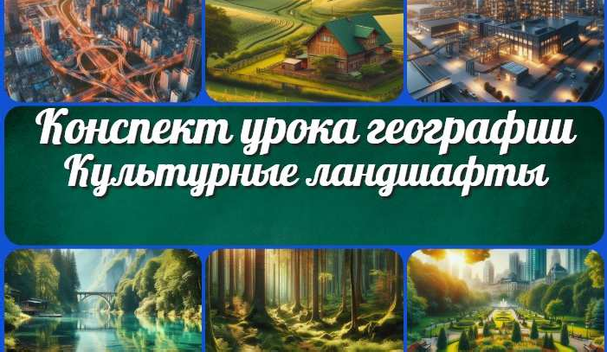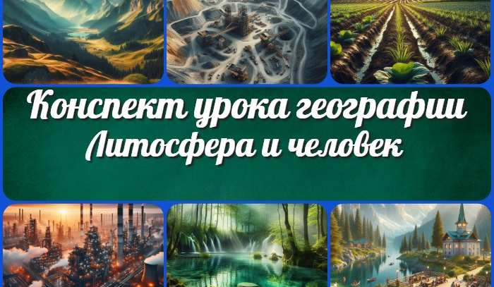
Природоохрана —
конспект урока
Культурные ландшафты
— конспект урока
Литосфера и человек —
конспект урока
Профессия: модельер —
профориентационный…
ИНТЕРЕСНЫЕ КОНСПЕКТЫ УРОКОВ

Новые УРОКИ
Новый сайт от проекта UROKI.NET. Конспекты уроков, классные часы, сценарии школьных праздников. Всё для учителя - всё бесплатно!

Главная О сайте Политика конфиденциальности Условия использования материалов сайта

Добро пожаловать на сайт "Новые уроки" - newUROKI.net, специально созданный для вас, уважаемые учителя, преподаватели, классные руководители, завучи и директора школ! Наш лозунг "Всё для учителя - всё бесплатно!" остается неизменным почти 20 лет! Добавляйте в закладки наш сайт и получите доступ к методической библиотеке конспектов уроков, классных часов, сценариев школьных праздников, разработок, планирования по ФГОС,

технологических карт и презентаций. Вместе мы сделаем вашу работу еще более интересной и успешной! Дата открытия: 13.06.2023

